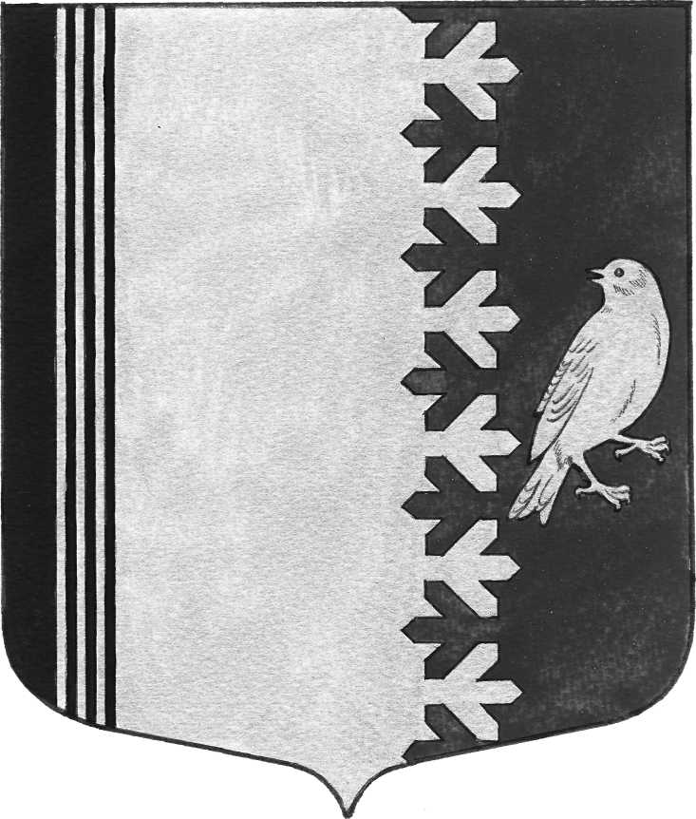

АДМИНИСТРАЦИЯ МУНИЦИПАЛЬНОГО ОБРАЗОВАНИЯ ШУМСКОЕ СЕЛЬСКОЕ ПОСЕЛЕНИЕ
МУНИЦИПАЛЬНОГО ОБРАЗОВАНИЯ КИРОВСКИЙ МУНИЦИПАЛЬНЫЙ РАЙОН ЛЕНИНГРАДСКОЙ ОБЛАСТИ

ПОСТАНОВЛЕНИЕ
От 11 марта 2013 года № 19
«Об утверждении Порядка организации сбора отработанных ртутьсодержащих ламп».
Во исполнение пункта 18 части 1 статьи 14 Федерального закона от 06.10.2003 № 131-ФЗ «Об общих принципах организации местного самоуправления в Российской Федерации» к вопросам местного значения поселения относится организация сбора и вывоза бытовых отходов и мусора и пункта 8 постановления Правительства РФ от 03.09.2010 № 681 «Об утверждении Правил обращения с отходами производства и потребления в части осветительных устройств, электрических ламп, ненадлежащие сбор, накопление, использование, обезвреживание, транспортирование и размещение которых может повлечь причинение вреда жизни, здоровью граждан, вреда животным, растениям и окружающей среде»
ПОСТАНОВЛЯЮ:
- Утвердить Порядок организации сбора отработанных ртутьсодержащих ламп на территории МО Шумское сельское поселение согласно приложению.
- Муниципальному учреждению МУП «Северное Сияние» обеспечить информирование юридических лиц, индивидуальных предпринимателей и физических лиц о порядке осуществления сбора отработанных ртутьсодержащих ламп; провести разъяснительную работу в средствах
массовой информации о необходимости раздельного сбора ртутьсодержащих
ламп, транспортирования и утилизации их специализированными организациями.
- Рекомендовать руководителям юридических лиц, индивидуальным
предпринимателям, физическим лицам при обращении с ртутьсодержащими
лампами руководствоваться настоящим Порядком.
- Опубликовать постановления в средствах массовой информации.
- Настоящее постановление вступает в силу после его официального
опубликования.
- Контроль за соблюдением данного постановления возложить на И. О. Главы администрации МО Шумское сельское
поселение.

И.О.Главы администрации А.В.Ерошкин

Разослано: МУП «Северное Сияние», Прокуратура, дело.

